30.04.2020 ФИЗИКА
Преподаватель Татьяна Анатольевна Ильчик
Задания выполнять в этот же день в этом файле и отправлять по электронной почте ilchik57@mail.ru . Если нет компьютера, то задания выполнять в тетради, а фотографию работы высылать. Не забудьте подписать работу!

Тема: Контрольная работа «Основы электростатики и законы постоянного тока»

Цели урока: проверить знания обучающихся по темам «Основы электростатики и законы постоянного тока»

Задания:

Отметка | Количество заданий
5 | 6-7
4 | 5
3 | 3-4
2 | 0-2

Взаимодействие зарядов (выбрать правильный ответ)

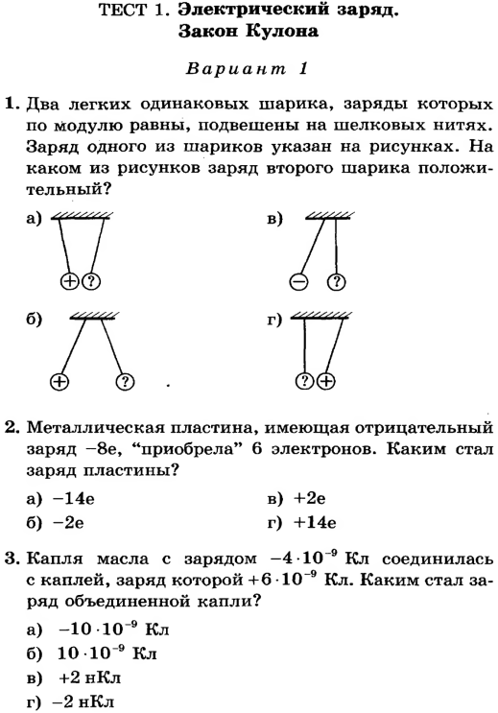

Постоянный ток (Задачи решить письменно, затем выбрать правильный ответ)

